Інформації
про діяльність міжшкільної методичної комісії вчителів хімії
за 2025-2026 н.р.

Відповідно до річного плану роботи міжшкільної методичної комісії (ММК) вчителів хімії на 2025-2026 н.р. було проведено чотири міжшкільних методичних засідання.
План роботи ММК вчителів хімії на 2025-2026 навчальний рік був затверджений начальником відділу освіти, сім’ї, молоді, спорту, культури та туризму Стрижавської селищної ради Вінницького району Вінницької області, Світланою ТОМУСЯК. Керівником ММК на цей період призначено вчителя хімії КЗ «Сосонський ліцей» Наталію ВАНЖУЛУ.
Діяльність ММК вчителів хімії у 2025-2026 навчальному році була зосереджена на реалізацію науково-методичної теми: «Модернізація освітнього середовища та підвищення якості освітнього процесу на основі педагогіки партнерства в умовах реалізації компетентнісного підходу та принципу дитиноцентризму».
Протягом звітного періоду діяльність комісії була сфокусована на впровадженні Державного стандарту базової середньої освіти у 8 класах, модернізації освітнього середовища, інтеграції STEM/STEAM-освіти, широкому використанні інформаційно-комунікаційних технологій, розвитку професійної майстерності педагогів щодо роботи з дітьми з особливими освітніми потребами та формуванні компетентностей через діяльнісний підхід. Організаційна робота розпочалася 27 серпня 2025 року з онлайн-засідання, під час якого було обрано секретаря, проаналізовано підсумки попереднього навчального року, затверджено план роботи на 2025-2026 н.р., обговорено особливості викладання хімії в умовах НУШ, підбито підсумки участі учнів в олімпіадах та конкурсах, а також визначено критерії оцінювання навчальних досягнень. Наступний етап роботи відбувся 30 жовтня 2025 року у форматі очного засідання, присвяченого обміну досвідом щодо впровадження навчального дослідження та моделювання на уроках хімії у 8 класі. У межах роботи комісії було проведено два очних засідання, на базі КЗ «Ліцей №2 селище Стрижавка», КЗ «Сосонський ліцей» методичний фестиваль «Методичний кейс уроку хімії у НУШ. Інтегоровані заняття», що дозволив учасникам узагальнити ефективні педагогічні практики.
10 червня доценти КЗВО «Вінницька академія безперервної освіти» — кандидат педагогічних наук, доцент кафедри гуманітарних наук Тетяна Галич та кандидат педагогічних наук, доцент кафедри управління та адміністрування Леся Києнко-Романюк — провели науково-методичний захід «Стабільне навчання в нестабільних умовах. Режим енергозбереження для вчителя: як не згоріти, тримаючи баланс навчання» для вчителів біології та хімії Стрижавської громади. Щиро дякуємо за змістовні поради, дієві методи подолання стресу й вигорання, а також за рекомендації з організації тайм-менеджменту.
Загалом, діяльність комісії сприяла успішній адаптації вчителів до нових освітніх вимог, підвищенню рівня володіння цифровими інструментами та посиленню практичної спрямованості викладання хімії через STEM-технології, що загалом позитивно вплинуло на якість освітнього процесу в закладах освіти (Додаток).

Додаток
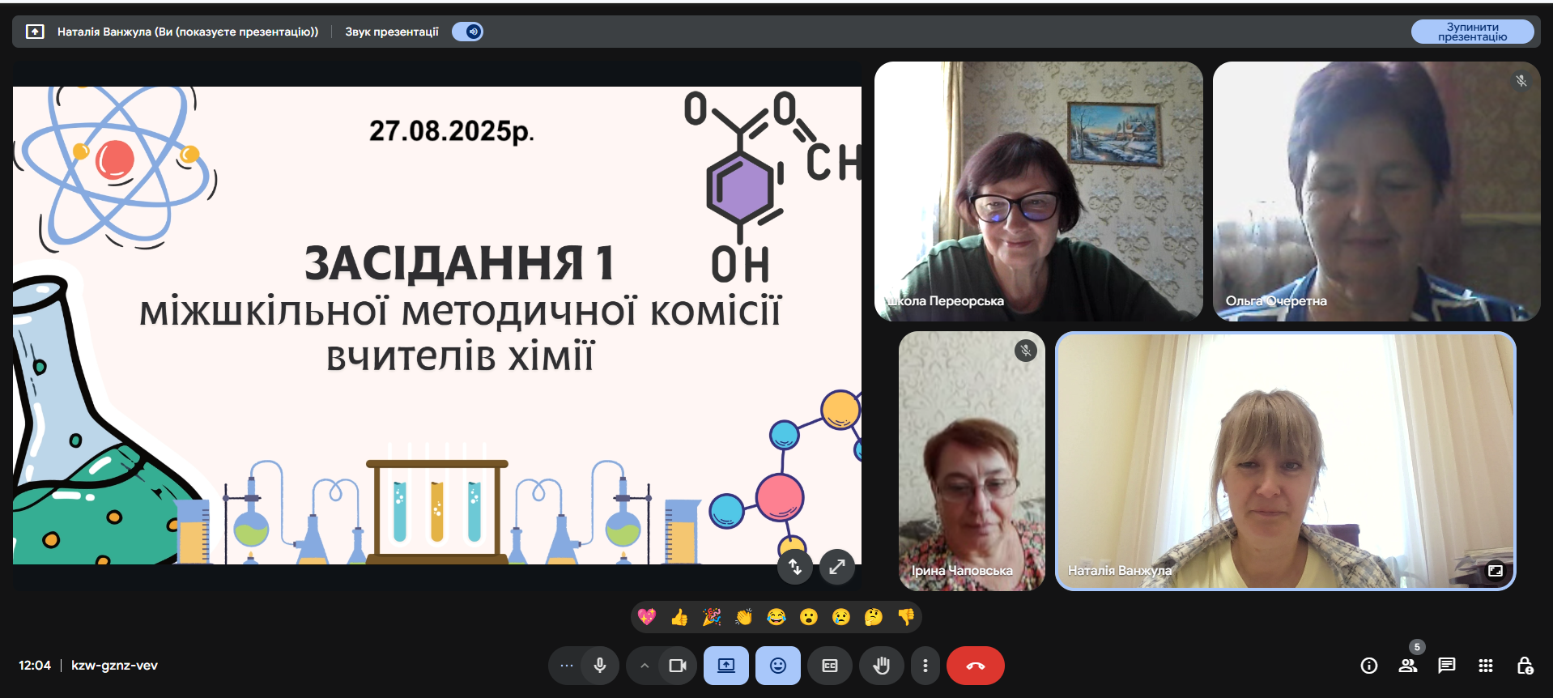
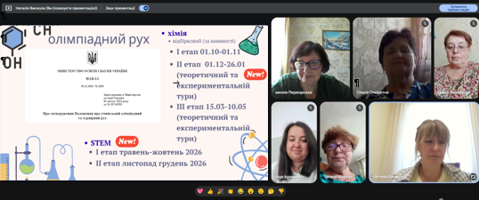
Інформаційна доповідь
«Олімпіадний рух у 2025-2026 н.р.. Особливості проведення»
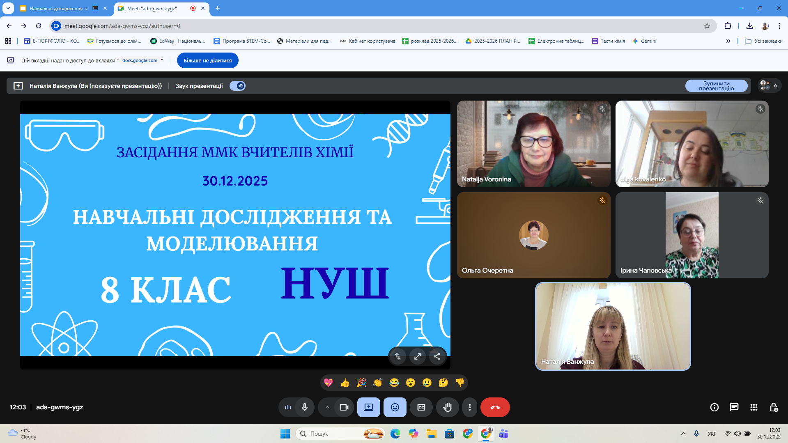
Обмін досвідом «Навчальні дослідження. Виклики та їх подолання »
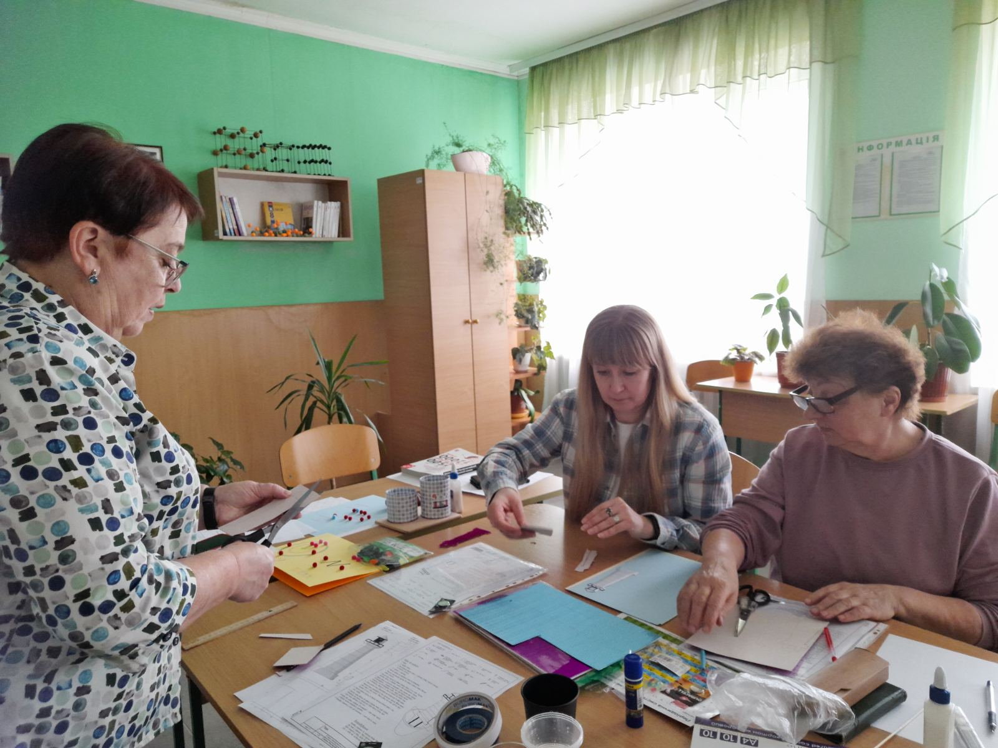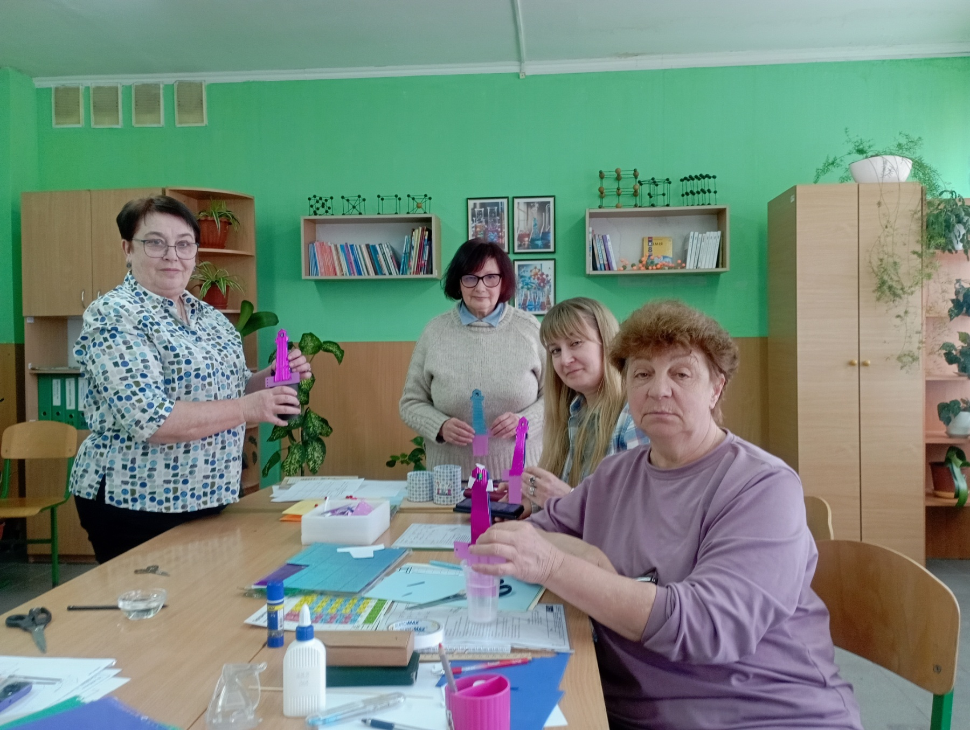
Майстерка «Навчальні дослідження у 8 класі НУШ»

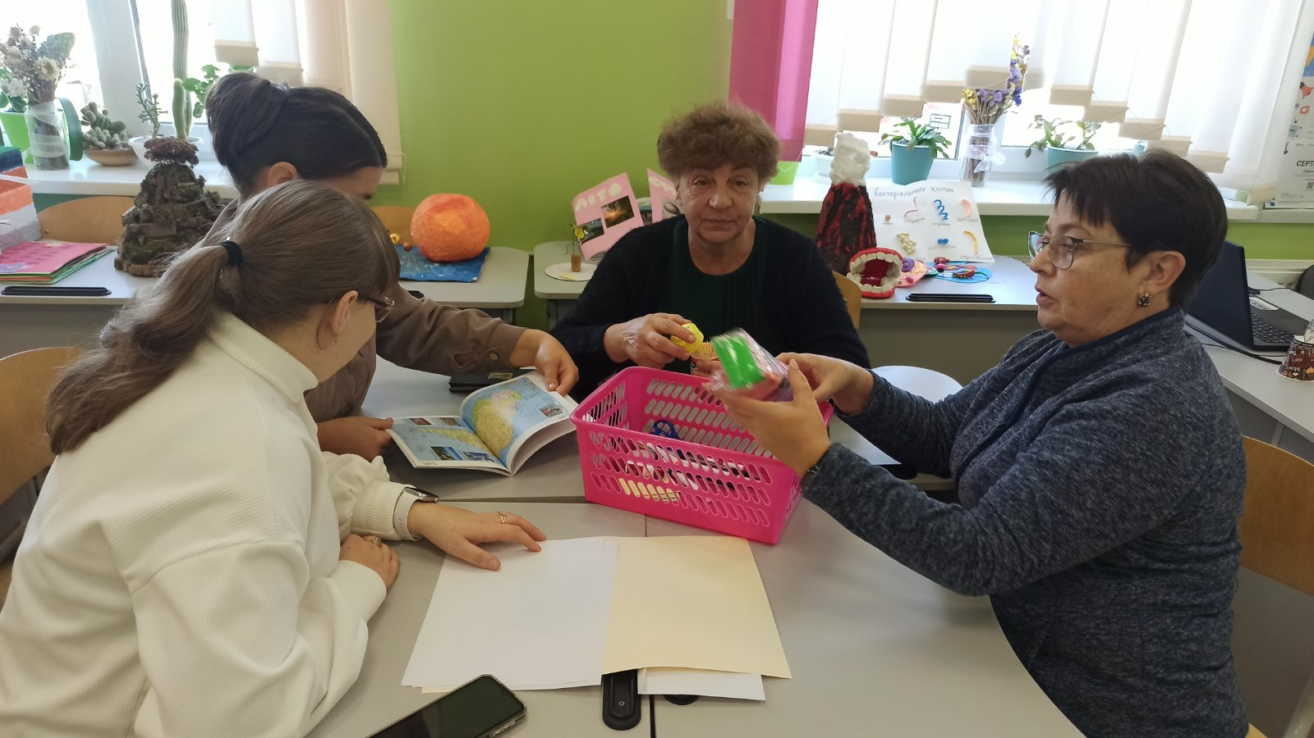
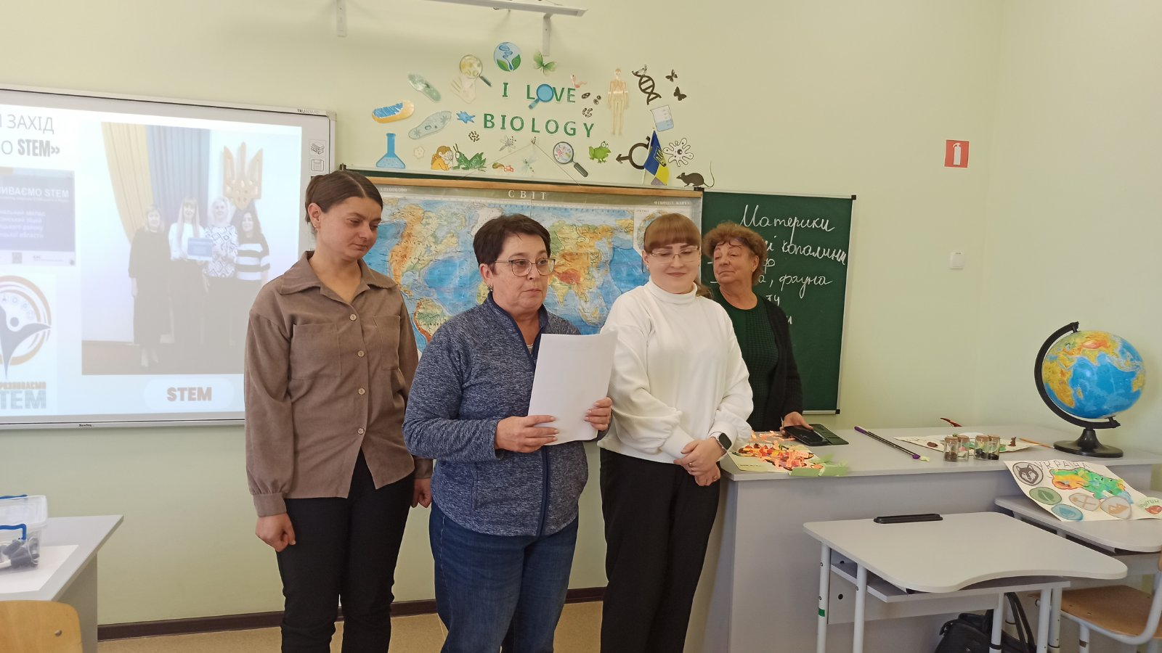
Майстер-клас «Інтегровані завдання з біології, хімії, географії»

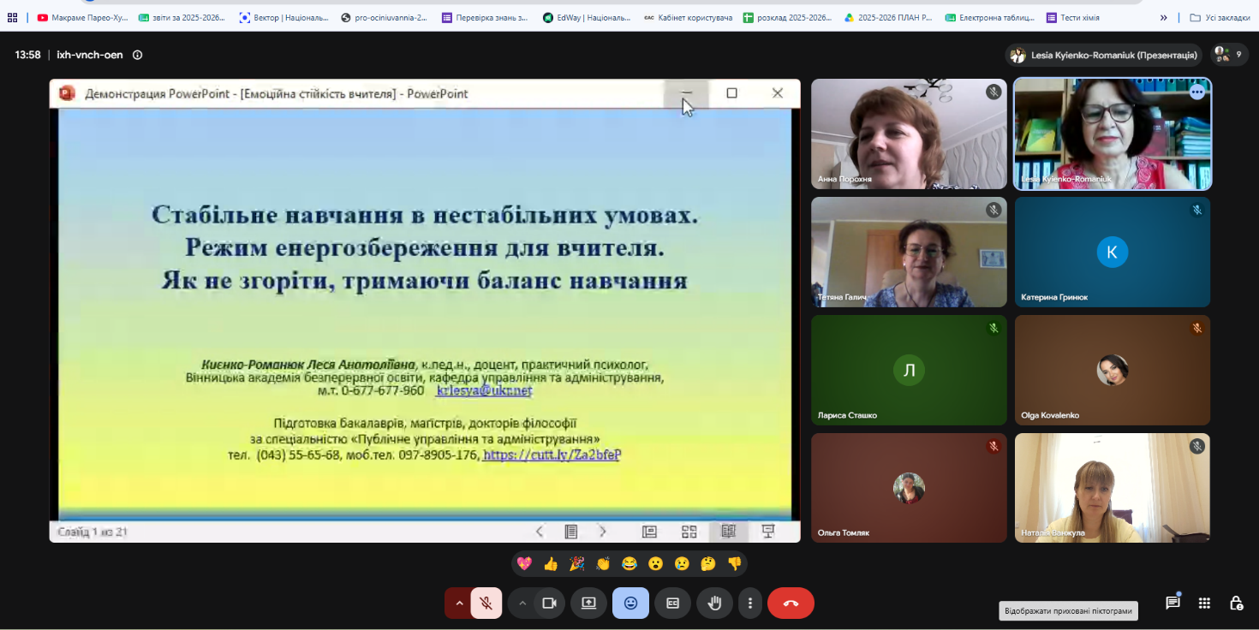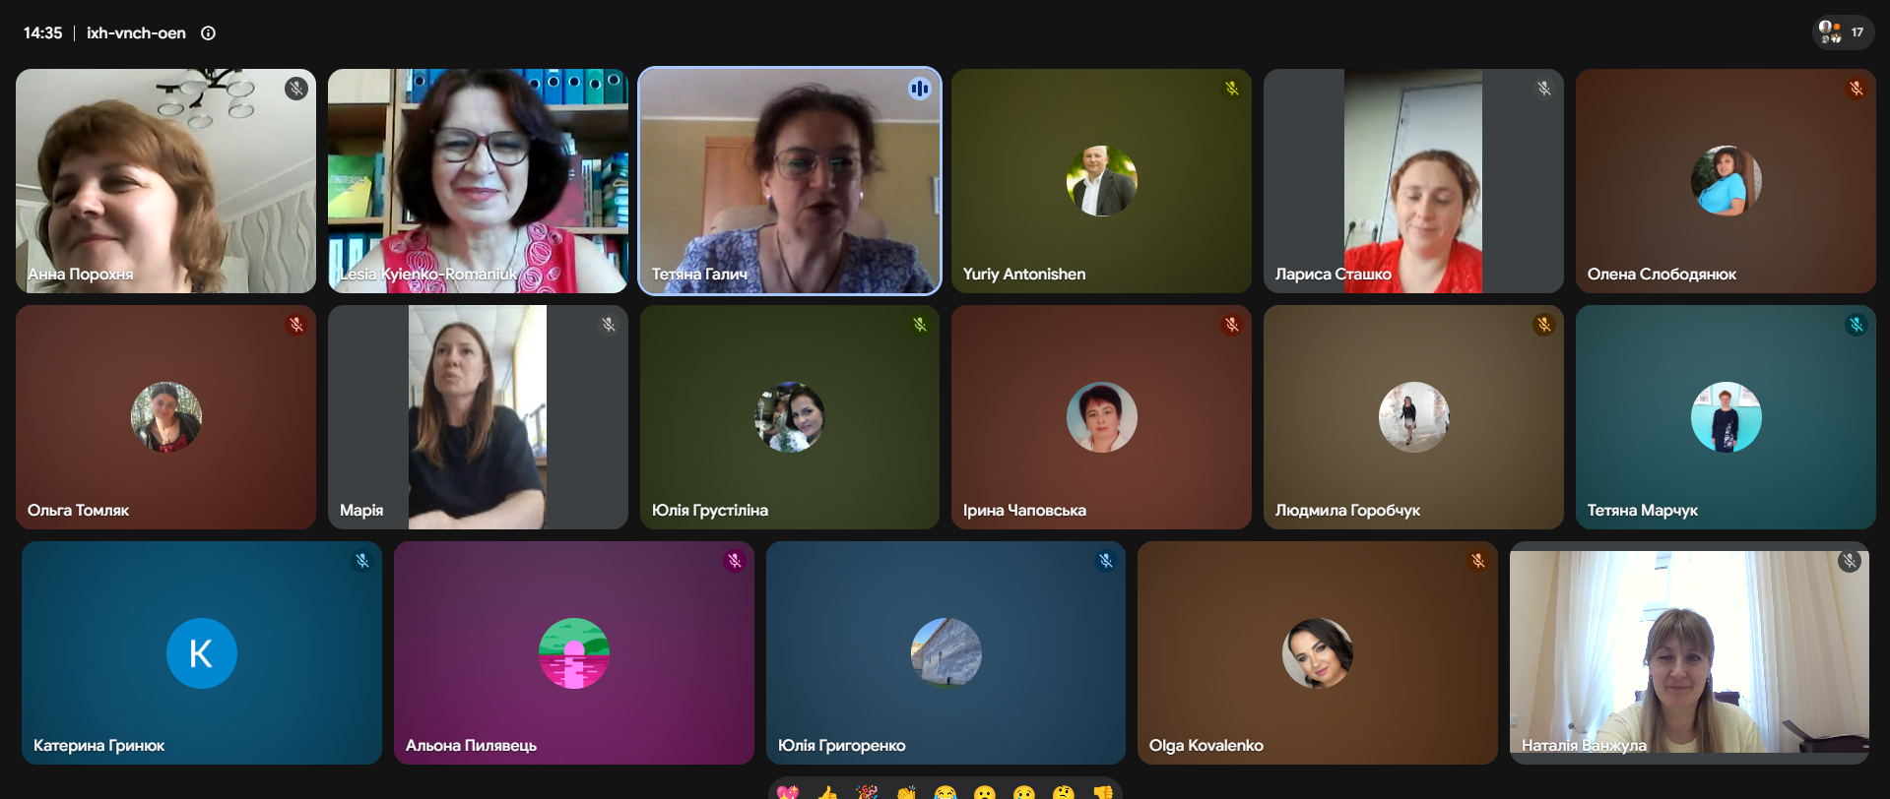
Науково-методичний захід «Стабільне навчання в нестабільних умовах. Режим енергозбереження для вчителя: як не згоріти, тримаючи баланс навчання» для вчителів біології та хімії Стрижавської громади

Керівником ММК вч. хімії Наталія ВАНЖУЛА.

